Tiết 86. BÀI TẬP CUỐI CHƯƠNG VI
Thời gian thực hiện: 1 tiết
I. MỤC TIÊU
1. Kiến thức
- Ôn tập kiến thức trong chương
2. Năng lực
- Năng lực chung: Năng lực tự học, tự chủ; giao tiếp, hợp tác
- Năng lực riêng: Năng lực tư duy và lập luận toán học; năng lực giải quyết vấn đề toán học; năng lực giao tiếp toán học
3. Phẩm chất
Rèn luyện thói quen tự học, ý thức hoàn thành nhiệm vụ học tập, bồi dưỡng hứng thú học tập cho HS.
II. THIẾT BỊ DẠY HỌC VÀ HỌC LIỆU
1. Đối với giáo viên: Sgk, bài soạn
2. Đối với học sinh: vở ghi, sgk
III. TIẾN TRÌNH DẠY HỌC
A. HOẠT ĐỘNG KHỞI ĐỘNG
B. HÌNH THÀNH KIẾN THỨC MỚI
C. HOẠT ĐỘNG LUYỆN TẬP
a. Mục tiêu: HS tổng kết kiến thức trong chương theo sơ đồ. Củng cố lại kiến thức đã học thông qua bài tập
b. Nội dung: Nghe giáo viên hướng dẫn, học sinh thảo luận, trao đổi.
c. Sản phẩm học tập: Câu trả lời của học sinh
d. Tổ chức thực hiện:
- GV yêu cầu HS trả lời các câu hỏi:
+ Gv yêu cầu hs nhắc lại kiến thức đã học ở chương VI
+ Mỗi nhóm lên bảng treo sơ đồ đã được chuẩn bị ở nhà
Nhóm 1: Kiến thức về phân số
Nhóm 2: Kiến thức về tính toán với phân số
+ GV yêu cầu hs lên bảng làm bài tập
- HS tiếp nhận nhiệm vụ, đưa ra câu trả lời:
- GV nhận xét, đánh giá và chuẩn kiến thức.
+ Sơ đồ 1: Phân số
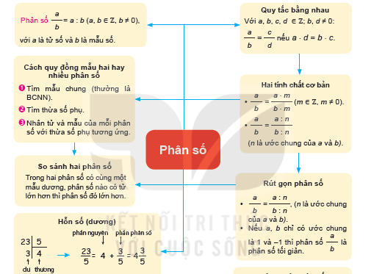
+ Sơ đồ 2: Tính toán với phân số
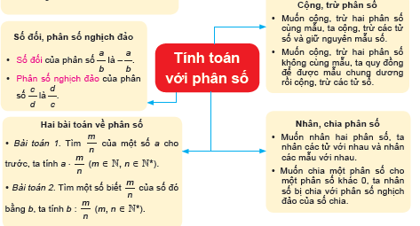
Câu 6.44: Thay số thích hợp vào dấu “?”  $\frac{-10}{16}$ = $\frac{?}{56}= \frac{-20}{?}$ = $\frac{50}{?}$  Câu 6.45: Tính một cách hợp lí  A = $\frac{-3}{14}$ + $\frac{2}{13}$ + $\frac{-25}{14}$ + $\frac{-15}{3}$  B = $\frac{5}{3}$ . $\frac{7}{25}$ + $\frac{5}{3}$ . $\frac{21}{25}$- $\frac{5}{3}$ . $\frac{7}{25}$  Câu 6.46:  Mẹ mua cho Mai một hộp sữa tươi loại 100 ml. Ngày đầu Mai uống $\frac{1}{5}$ hộp, ngày tiếp theo Mai uốn tiếp $\frac{1}{4}$ hộp  - Hỏi sau hai ngày hộp sữa tươi còn lại bao nhiêu phần?  - Tính lượng sữa tươi còn lại sau hai ngày  Câu 6.47: Một bác nông dân thu hoạch và mang cà chua ra chợ bán. Bác đã bán được 20kg, ứng với $\frac{2}{5}$ số cà chua. Hỏi bác nông dân đã mang bao nhiêu kilogam cà chua ra chợ bán?  Câu 6.48: Con người ngủ khoảng 8 giờ mỗi ngày. Nếu trung bình một năm có 365$\frac{1}{4}$ ngày, hãy cho biết số ngày ngủ trung bình mỗi năm của con người | Câu 6.44:  $\frac{-10}{16}$ = $\frac{-35}{56}= \frac{-20}{32}$ = $\frac{50}{-80}$  Câu 6.45:  A = $\frac{-3}{14}$ + $\frac{2}{13}$ + $\frac{-25}{14}$ + $\frac{-15}{3}$  A = ($\frac{-3}{14}$+ $\frac{-25}{14} )$ + ($\frac{2}{13}$+ $\frac{-15}{3}$ )  A = (-2) + (-1) = -3  B = $\frac{5}{3}$ . $\frac{7}{25}$ + $\frac{5}{3}$ . $\frac{21}{25}$- $\frac{5}{3}$ . $\frac{7}{25}$  B = $\frac{5}{3}$ . ($\frac{7}{25}$+ $\frac{21}{25}$ - $\frac{7}{25}$ )  B = $\frac{5}{3}$ . $\frac{21}{25}$ = $\frac{7}{5}$  Câu 6.46:  a.Sau hai ngày hộp sữa tươi còn lại số phần là  1 - $\frac{1}{5}$ - $\frac{1}{4}$= $\frac{11}{20}$ (phần)  b.Lượng sữa tươi còn lại sau hai ngày là:  1000 . $\frac{11}{20}$ = 550 ml  Câu 6.47: Bác nông dân đã mang số kilogam cà chua ra chợ bán là :  20 : $\frac{2}{5}$ = 50 (kg)  Câu 6.48:  Đổi 365 $\frac{1}{4}$ ngày = $\frac{1461}{4}$ ngày  Số ngày ngủ trung bình mỗi năm của con người là:  $\frac{1461}{4}$ : 8 = $\frac{1461}{32}$ (ngày)

D. HOẠT ĐỘNG VẬN DỤNG
a. Mục tiêu: Củng cố lại kiến thức đã học thông qua bài tập
b. Nội dung: Nghe giáo viên hướng dẫn, học sinh thảo luận, trao đổi.
c. Sản phẩm học tập: Câu trả lời của học sinh
d. Tổ chức thực hiện:
- GV yêu cầu HS trả lời các câu hỏi: HS làm câu 6.49, 6.50
- HS tiếp nhận nhiệm vụ, đưa ra câu trả lời:
- GV nhận xét, đánh giá và chuẩn kiến thức.
Câu 6.49: Các phân số sau được sắp xếp theo một quy luật, hãy quy đồng các phân số để tìm quy luật rồi viết hai phân số kế tiếp: $\frac{1}{8}$ ; $\frac{1}{20}$ ; $\frac{-1}{40}$ ; $\frac{-1}{10}$ ; ... ; ...  Câu 6.50: Trong hình dưới đây, cân đang ở vị trí thăng bằng  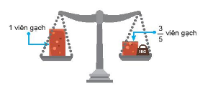  Đố em biết một viên gạch cân nặng bao nhiêu kilogam? | Câu 6.49:  Quy đồng ta được:  $\frac{5}{40}$ ; $\frac{2}{40}$ ; $\frac{-1}{40}$ ; $\frac{-4}{40}$  => Rút ra quy luật số sau kém số trước 3 đơn vị nên ta điền tiếp được là  $\frac{5}{40}$ ; $\frac{2}{40}$ ; $\frac{-1}{40}$ ; $\frac{-4}{40}$ ; $\frac{-7}{40}$ ; $\frac{-10}{40}$  Câu 6.50:  Vì cân bằng thẳng nên phần nặng 1 kg là:  1 - $\frac{3}{5}$ = $\frac{5}{2}$ (viên gạch)  Khối lượng của viên gạch là:  1 : $\frac{2}{5}$ = $\frac{5}{2}$ (kg)  Vậy viên gạch nặng $\frac{ 5}{2}$ kg
* KẾ HOẠCH ĐÁNH GIÁ
Hình thức đánh giá | Phương pháp đánh giá | Công cụ đánh giá | Ghi chú
Sự tích cực, chủ động của HS trong quá trình tham gia các hoạt động học tập | Vấn đáp, kiểm tra miệng | Phiếu quan sát trong giờ học
Sự hứng thú, tự tin khi tham gia bài học | Kiểm tra viết | Thang đo, bảng kiểm
Thông qua nhiệm vụ học tập, rèn luyện nhóm, hoạt động tập thể,… | Kiểm tra thực hành | Hồ sơ học tập, phiếu học tập, các loại câu hỏi vấn đáp
* RÚT KINH NGHIỆM GIỜ DẠY
...............................................................................................................................................................................................................................................................................................................................................................................................................

